强干扰环境下网络情报数据滤波通信系统设计
何晓冬^{1,2}
(1.东南大学软件学院，江苏 南京 210096；2.苏州幼儿师范高等专科学校，江苏 苏州 215000）
摘 要：传统通信系统在强干扰环境下进行通信时，系统会出现性能下降甚至无法通信的问题。设计并实现了一种新的网络情报数据滤波通信系统，设计强干扰环境下网络情报数据滤波通信系统的整体结构；按照网络情报数据滤波通信系统的标准以及分析强干扰的特性，对瞬态电压抑制模块、瞬态保护模块、语音信号输入模块进行设计，采用电磁滤波去噪的方法对故障修复模块进行优化，实现网络情报数据滤波通信系统的设计。实验表明，改进的网络情报数据滤波通信系统较传统的通信系统具有较强的抗干扰能力,通信效果好等明显优势。
关键词：强干扰环境；网络情报数据；滤波 ；通信系统；设计
中图法分类号: TP181 文献标识码: A

Design of network intelligence data filtering and communication system in strong interference environment
He Xiao-dong^{1,2}
- Southeast university software institute,Nanjing 210096,China;
2.Suzhou Early Childhood Education College,Suzhou 215000,China)
Abstract:When the traditional communication system is under the strong interference environment, the system will be able to decline even the problem of the communication. Design and implement a new network intelligence data filtering communication system, under strong interference environment network intelligence data filtering communication system overall structure design; according to the standard of network intelligence data filtering communication system, as well as the analysis of the characteristics of strong electromagnetic interference, for transient voltage suppression system module, transient protection module, speech signal input module design, using electromagnetic filter to filter method to optimize the fault repair module, network intelligence data filtering communication system design. The experiment shows that the improved network intelligence data filtering communication system has stronger anti interference ability and better communication effect than the traditional communication system.
Keywords:Strong interference environment; network intelligence data; filter; communication system; design

0 引言
随着现代化计算机网络及数字图书馆技术的迅速发展，信息资源电子化与共享已逐步建成不受时空限制、检索方便、使用效率高，普遍应用在企业、军事、医疗、教育等领域^{[1-3]}。而在限制的环境中对所要传输的情报数据进行滤波，增加通信安全，是军事领域存在的重要问题^{[4]}。同时在强干扰环境下会严重的压制通信效果，导致通信系统通信距离缩短、信息泄露、性能下降，甚至无法通信^{[5-7]}。随着现代化通信技术发展的需要，在保障通信质量的同时，怎样提高强干扰环境下情报数据滤波通信的带宽，增加通信系统安全，已经变成了专家学者研究的热点话题^{[8,9]}。
传统的通信系统，主要在主控模块、传输模块、过压保护电路模块等基础模块上增加了语音通信滤波模块，来增加通信安全，但是存在能耗增加的问题，需要进行改进^{[10]}。
针对上述问题，设计并实现了一种新的网络情报数据滤波通信系统，采用契比雪夫对低通滤波器进行归一化处理，设计强干扰环境下网络情报数据滤波通信系统的整体结构；按照网络情报数据滤波通信系统的标准以及分析强干扰的特性，对瞬态电压抑制模块、瞬态保护模块、语音信号输入模块进行设计，采用电磁滤波去噪的方法对故障修复模块进行优化，实现网络情报数据滤波通信系统的设计。实验表明，改进的网络情报数据滤波通信系统较传统的通信系统具有较强的抗干扰能力,通信效果好等明显优势。
1滤波语音通信系统整体设计
通过引入契比雪夫对低通滤波器进行归一化,完成强干扰环境下网络情报数据滤波通信系统的整体设计。整个系统选用STC单片机作为控制端，主要由语音信号输入模块、信源模块、瞬间电压抑制模块、瞬间保护模块、同步复接模块、电源模块、调制模块、故障修复模块、滤波去噪音增强模块、二四线转换模块等构成，通信系统整体设计图1，如下所示：
图1情报数据滤波通信系统结构图
2 情报数据滤波通信系统硬件设计
强干扰影响下情报数据滤波通信系统的硬件设计包括三大类：瞬态电压抑制模块设计、瞬态保护模块的硬件设计、语音信号输入模块的硬件设计。由于连接输入电源总线和电缆传输过程中产生大量噪声，情报数据滤波通信系统在接收信号或不可预知的传输信号过程中会出现辐射干扰。因此，在对较强干扰环境下的情报数据滤波通信系统硬件进行设计时，主要围绕瞬态电压抑制模块抗干扰能力进行设计。
2.1 瞬态电压抑制模块的硬件设计
依据强干扰环境造成的影响，选取适合电源。瞬态电压抑制模块的硬件设计，包括带有干扰的滤波通信系统设计和瞬态电压抑制的开关电源负载滤波电路设计，如图2所示
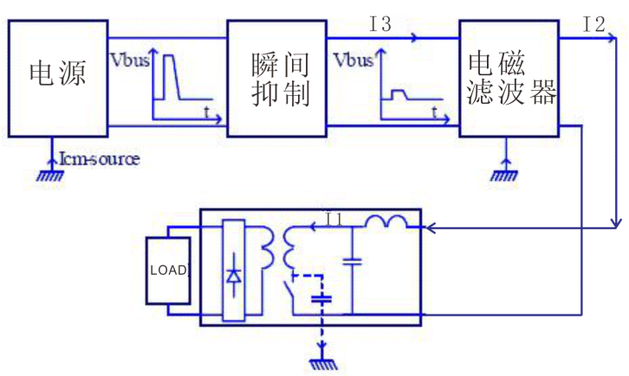
图2瞬态电压抑制模块的硬件设计
根据图2所示，对开关电流I1可由内置和外部语音通信滤波器来衰减，要设计符合使用标准的强干扰通信滤波器，就必须使开关电源中的CM和DM电流符合标准。设计电路中输入电路I2为直流，其电流纹波是特定的，强干扰环境中情报数据滤波通信系统要对这种电流纹波和高频的峰值信号进行衰减，保证从电源总线输出的I3为直流，滤波电路将I3中的交流部分进行滤波。
传统方法是把从开关电流到直流输出水平的衰减程度，作为衡量情报数据滤波通信性能的标准。根据设计的瞬态电压抑制模块电路，其滤波的有效性，可由滤波器生成的电流（Icm）值确定，Icm通过滤波器的电流源（Icm-source）进行传输，增加系统抗干扰性能达到优化目的。
强干扰环境下通信滤波器的作用，主要是衰减正常电子设备工作时产生的噪声干扰，要消除瞬间干扰和间歇干扰就要对瞬态电压进行抑制，瞬态电压主要分为三类：电压纹波、电压浪涌和电压尖峰。
假设，强干扰环境下情报数据滤波通信系统的滤波器设计指标为：通带截止频率；通带最大衰减； 阻带起始频率,衰减大于；在的阻带衰减大于；电源端和负载端阻抗为。根据以上设计指标,计算强干扰环境下通信系统滤波器其各个元件值为：
，,，,，,，,。
为了更好的对强干扰环境下的情报数据滤波通信系统相线和中线上较强的干扰信号进行抑制，需对电路的滤波网络作镜像处理, 构成上下对称结构。
2.2 瞬态保护模块的硬件设计
图3中所示的是情报数据滤波通信系统瞬态保护模块的硬件设计结构图，模块设计的每个部分都要满足强干扰环境的特殊要求。通过线性调节完成瞬态电压的抑制功能，当输入电压的峰值超过设定值时，进行线性调节电路。当对电路的输入电压进行线性调节时，瞬态电压抑制电路的输出电压会被稳定在特定的电压值范围，输入电压和限定电压之间的差值在线性调节器传输组件的传输中会逐渐减小。
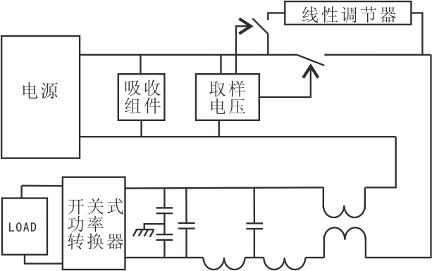
图3 瞬态保护模块的硬件
从图3可知，通过对电压的输入时间与幅度进行限制保证瞬态保护模块的安全性。瞬态电压保护电路前端的吸收组件可以对瞬间有限能量的电压尖峰进行抑制。此过程中需要保证吸收电压足够低,进而避免高压尖峰引起的电路损坏。但电压不能过低，以防止器件长时间处于过压状态，导致吸收组件自身受到损坏。设计瞬态保护电路在情报数据滤波通信系统的前端，以保证通信系统各部件免受输入瞬态电压尖峰的损坏。同时，使通信系统满足强干扰这种特殊复杂环境要求。
2.3 语音信号输入模块的硬件设计
在设计语音信号输入模块时，以BCR为接收端的同步信号输入，以BCX为发送端的同步信号输入，MCR为接收端接入的时钟信号，MCX为发送端接入的时钟信号，FSR为接收帧同步信号，FSX为接收发送帧同步信号，语音信号输入模块的硬件设计结构如图4所示。
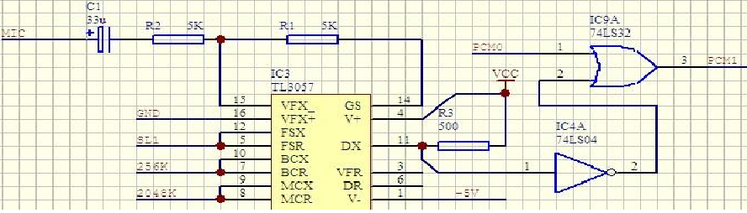
图6 语音信号输入模块设计
由图4可知，模拟信号（15脚）进入系统后，在帧同步信号(12脚，8KHz)、位同步信号（10脚,256KHz）、全局时钟（9脚,2.048M）的协同作用下，经过8KHz的采样、非均匀量化和编码，由3057的11脚输出的就是所需的8位PCM码流码，完成语音信号的输入。
3 强干扰环境下情报数据滤波通信系统的软件设计
3.1 去噪音方法
强干扰下情报数据滤波去噪音计算公式如下：
（1）
（2）
（3）
其中，为滤波器的阶数；； ；；
且设计的滤波器的元件值按照以下规则进行设计：是串联电感器的电感量或并联电容器的电容量；若为归一化电容, 那么是信号源端的归一化电阻值；假如是归一化电容,那么是负载端的归一化电阻值；假如 为归一化电感,那恶魔为信号源端的归一化电导值；假如为归一化电感, 那么为负载端的归一化电导值。由此而计算系统各元器件值为：
，， （4）
式中,,为归一化电感，为归一化电容,为归一化电阻；是基准阻抗,取值和电源网络连接的负载阻抗一样；为阻抗系数。
3.2故障修复模块流程设计
将3.1中计算获得各元器件值作为阈值，测试情报数据滤波通信系统的实际值，将实际值与阈值做对比。如果测得的实际值与阈值吻合，说明通信无故障；如果测得的实际值与阈值有差异，说明电路出现故障，无法正常通信。强干扰下情报数据滤波通信系统电路故障排查修复流程设计如图5所示。
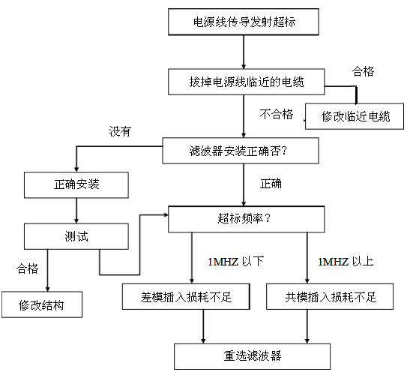
图5 干扰故障排查流程图
当通信设备传导发射超标时，首先需要判断超标的原因。一方面，要考虑电源线本身的问题，另一方面，要考虑电源线间的串扰。当确定为电源线本身的问题时，就需要查找并按照图7所示对情报数据滤波通信系统的电路进行修复。
4实验与测试结果
4.1系统性能测试
实验平台环境由标准场地构建部分和信号采集部分组成,具体为场强探头、光纤、光电转换器、场强监视器、接收天线、射频电缆、衰减器、频谱分析仪、89600软件、计算机等,实验平台组成。
测试强干扰环境对情报数据滤波通信系统性能的影响，应用频谱分析仪、示波器等对设备的波形、信号幅值、前沿等参数进行测试。测试结果如表1所示。
表1 强干扰环境对情报数据滤波通信系统的影响
频率 | 状态 | 36.152 | 48.225 | 60.155
参数1 | 关机 | 0.07 | 0.07 | 0.07
参数1 | 开机 | 闪跳 | 闪跳 | 闪跳
参数2 | 关机 | 0.13 | 0.13 | 0.13
参数2 | 开机 | 闪跳 | 闪跳 | 闪跳
参数3 | 关机 | 360 | 360 | 360
参数3 | 开机 | 闪跳 | 闪跳 | 闪跳
电子设备 | 关机 | 正常 | 正常 | 正常
电子设备 | 开机 | 异常 | 异常 | 异常
将设计的强干扰环境下情报数据滤波通信系统，应用到电子设备上再进行测试，则滤波后的测试结果如表2所示。
表2 滤波后情报数据滤波通信系统各参数的测试结果
频率 | 状态 | 36.152 | 48.225 | 60.155
参数1 | 关机 | 0.07 | 0.07 | 0.07
参数1 | 开机 | 0.09 | 0.13 | 0.10
参数2 | 关机 | 0.13 | 0.13 | 0.13
参数2 | 开机 | 0.14 | 0.11 | 0.15
参数3 | 关机 | 360 | 360 | 360
参数3 | 开机 | 360.5 | 358.3 | 359.4
电子设备 | 关机 | 正常 | 正常 | 正常
电子设备 | 开机 | 正常 | 正常 | 正常
通过表1与表2的对比可以看出，改进的情报数据滤波通信系统可以有效抑制干扰，具有较强抗干扰能力,从而强干扰环境下的通信设备正常运行。
4.2系统插入损耗测试
通过对强干扰下的情报数据滤波通信系统的插入损耗进行测量，完成测试系统的干扰抑制能力。先对情报数据滤波通信系统转接板进行测试，把外部干扰，输入、输出端电磁耦合对情报数据滤波通信系统的影响降至最低，再对本文设计的情报数据滤波通信系统进行插入损耗测试，测试结果如表6所示。
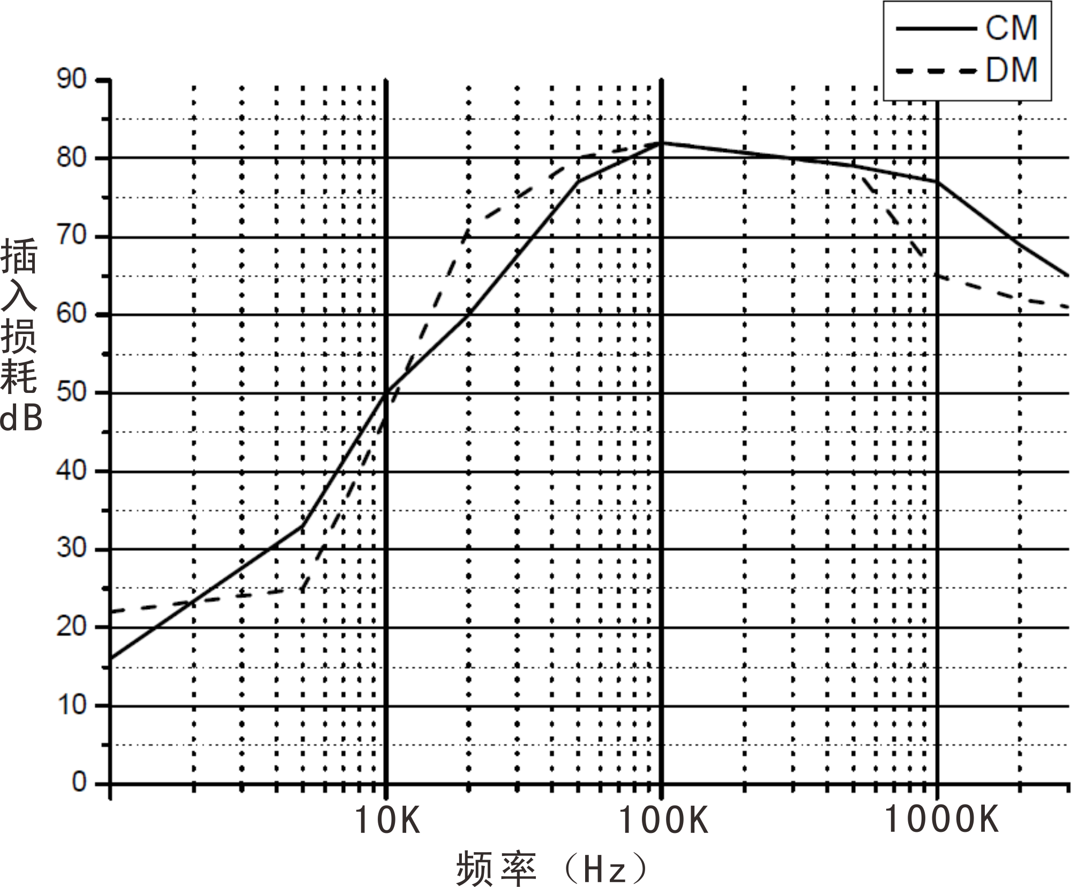
图6 系统插入损耗测试结果
图中CM为实际指标值，DM为本文设计系统的插入损耗值。由上图6可见,设计的强干扰环境下的情报数据滤波通信系统可以满足规定标准,系统的插入损耗虽然在10-100k处大于实际指标值，但其在后期1000k之前就开降低，最终低于指标值，其整体要比实际指标值要低，具有一定的优势。
5结束语
传统通信系统在强干扰环境下进行通信时，系统会出现性能下降甚至无法通信的问题。设计并实现了一种新的网络情报数据滤波通信系统，按照网络情报数据滤波通信系统的标准以及分析强干扰的特性，对瞬态电压抑制模块、瞬态保护模块、语音信号输入模块进行设计，采用电磁滤波去噪的方法对故障修复模块进行优化，实现网络情报数据滤波通信系统的设计。实验表明，改进的网络情报数据滤波通信系统较传统的通信系统具有较强的抗干扰能力,通信效果好等明显优势。
参考文献
[1]曹剑峰.信息化条件下军事网络情报安全防护问题[J].网络安全技术与应用,2015(10):101-102.
[2]李纲,叶光辉.网络视角下的应急情报体系“智慧”建设主题探讨[J].情报理论与实践,2014,37(08):51-55.
[3]田雪筠.网络竞争情报主题采集技术研究[J].图书与情报,2014(05):132-137.
[4]衡晓帆,邱鹏君,王有国,等.基于核心期刊论文的我国情报学合著网络分析[J].情报杂志,2014(03):72-76.
[5]闻亚,曾媛,芮晔,等.基于多波束测深数据滤波方法研究[J].赤峰学院学报:自然科学版,2015(18):30-32.
[6]丁雪芳.大型网络通信系统干扰下的稳定性控制模型仿真[J].控制工程,2015,22(06):1161-1165.
[7]宋鹏,王建余,熊扬宇,等.非直视紫外光非共面通信系统性能分析[J].西安工程大学学报,2015(4):415-419.
[8]王洪伟.强电磁干扰下远距离综合无线通信设计[J].电子技术应用,2015,41(4):40-42.
[9]杨恒,党军宏,潘亚汉.宽带卫星通信系统中强干扰抵消方法[J].电讯技术,2014(06):747-752.
[10]姜凯,雷华明,赵辉.基于巨磁阻传感器的低电导率物质检测系统设计[J].电子设计工程,2015,23(14):138-141.
作者简介：
何晓冬（1976-），男（汉族），江苏苏州人，硕士，讲师,研究方向：网络运营与维护、网络数据库、网络安全、信息技术应用
联系方式：
电话：15089710442
邮箱：hexiaodongii@163.com
地址：江苏省苏州市相城区华元路2号

